Prosjekt 3 - planleggingsdokument

Mål: Me utviklar ein nettstad for å gje opplysningar om truslar i den digitale verda, informasjonstryggleik, lovar og regelverk. Me vil og informere om etisk bruk av sosiale medium, samt konsekvensar av digital mobbing, truslar og krenkelsar.

Målgruppe: I hovedsak born og unge vaksne, men kan passe til alle aldrar.

Innhald: Ulike artiklar om nettvett, etisk bruk av internett og sosiale medium. Spørreundersøking og eit lesarinnlegg om sosiale medium blandt ungdom. Dronefilm og bilete frå Voss Gymnas.

Kravspesifikasjonar:

* grid og / eller flexbox
* Lyse fargar, bra kontrast
* bakgrunn
* meny med linkar til dei andre sidene
* bilete som er relevant til tema
* lenkjer til video
* database for Voss Film AS
* registrere oppdrag på Firebase
* bruke Firebase storage til store filer
* animasjon
* database til Voss Film AS
* innlest tekst på ei av sidene

Innhaldet på websidene:

* Risikoen
* Informasjonstryggleik
* Tryggleik og personvern
* Regelverk
* sosiale medium
* konsekvensar av sosiale medium
* etiske normer- om oppførsel på nett
* undersøking
* dronefilm og bilete av Voss Gymnas

Wireframes:

Artiklar:

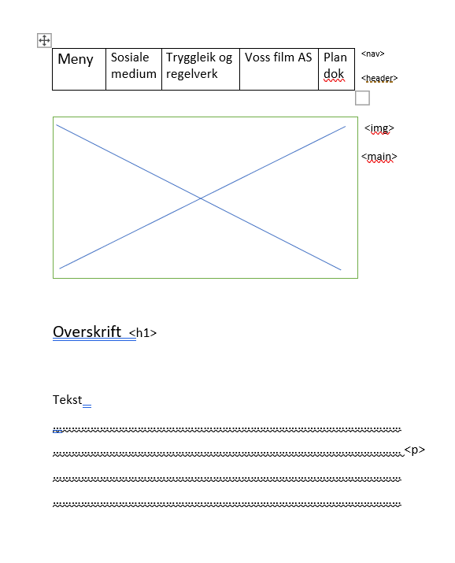

Hovedside:

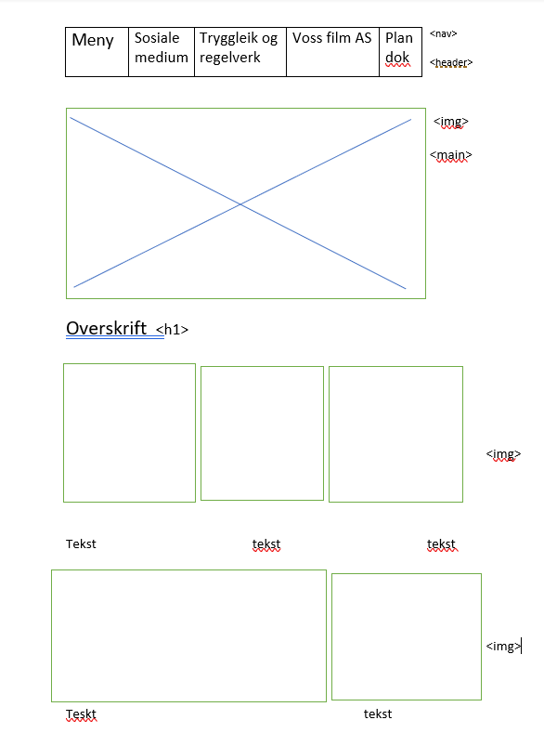

Trestruktur:

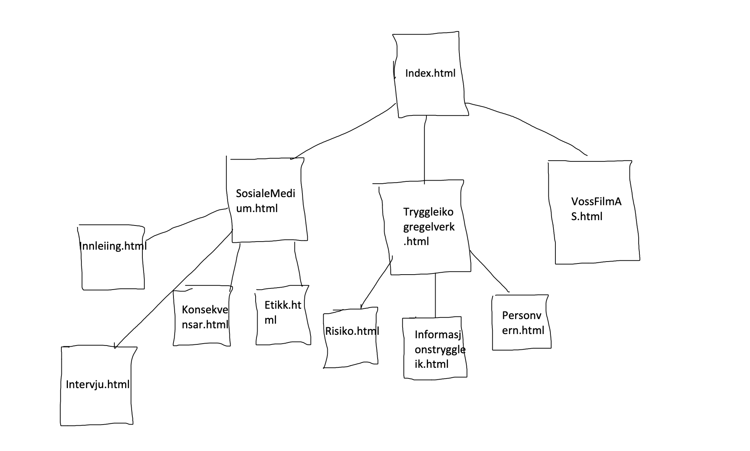

Databasemodell for Voss Film AS:

